Título:
#NadieMenos y #Feminazi: La construcción de subjetividades del movimiento feminista desde los sectores neo-liberales.
Situación problemática:
A partir de las marchas masivas que desde el año 2015 convocan diferentes agrupaciones políticas y organizaciones sociales en reclamo de políticas estatales que aporten soluciones a la problemática de la violencia de género y la igualdad de derechos entre hombres y mujeres, diferentes grupos sociales auto identificados de política liberal realizaron una relectura de este nuevo fenómeno social identificando a estos movimientos como las nuevas formas en que los movimientos políticos de izquierda a través de la denominada “ideología de género” buscan insertar la idea a los grupos que realizan demandas de género la idea de que todas sus problemáticas de opresión son culpa del sistema capitalista. Desde esa posición reclaman que el pedido de “Ni una Menos” es un pedido que lejos de basarse en datos de la realidad, ocultan los datos de aquellos hombres asesinados solo con el hecho de enaltecer las muertes de las mujeres en manos de sus parejas o de vinculación familiar. Desde ese lado proponen la iniciativa “Nadie menos” para acabar con la violencia en general tanto en contra de las mujeres como de los hombres. El término “Feminazi” se popularizó las redes sociales donde se propagan las marchas en reclamos contra el femicidio y diversas paginas aisladas en redes sociales como “Facebook” e “Instagram” y está vinculado a la asociación del movimiento feminista a posiciones radicales extremistas como la muerte del macho opresor, haciendo invisible las muertes de los hombres y desplegando un alegato de lucha en el “odio de género” . En este sentido es llamativo observar que hay mujeres que adhieren a estas consignas de “Nadie Menos” como o utilizan términos como “feminazi” y además, por diferentes motivos no se sientes absolutamente identificadas a diferentes reclamos dentro del movimiento “Ni Una Menos”.
Preguntas de investigación:
¿Cómo se construyen los procesos de adhesión a las consignas de “Nadie Menos”? ¿Cómo se presenta el reconocimiento de “Nadie Menos” como reclamo superador al “Ni Una Menos”? ¿Existe una lucha de reconocimiento entre ambas consignas? ¿Se da un proceso de odio colectivo hacia las militantes feministas en la calificación “Feminazi”? ¿Está este momento del movimiento feminista ligado a los intereses de los partidos de izquierda?
Propósito de investigación:
El propósito de esta investigación es indagar y entender los procesos de reconocimiento y adhesión de las consignas del movimiento “Nadie menos” en aquellas mujeres que no se sienten representadas por la lucha que encarna el movimiento “Ni una Menos”.
Marco teórico:
En primera instancia es importante entender estas dos consignas en pugna en lo que define Alexandre Kojeve como “Lucha por el reconocimiento”, explica que el deseo está dispuesto a llegar hasta el fin de su satisfacción, esto implica poner en peligro la vida del otro y de imponerse en tanto valor supremo, para esto es necesario una lucha con el fin de revelarse como una realidad “reconocida”. Este análisis, es fundamental para ver las raíces del reclamo de “Nadie menos”, se auto-instala así mismo como reclamo superador, donde el verdadero reclamo es detener la violencia, tanto para mujeres como para hombres, es decir, detener la violencia en general, sin discriminar entre victimas de primer grado y segundo, acusa al movimiento feminista de solo visibilizar las víctimas de violencia solo en el género femenino. Para entender estos procesos de reconocimiento es vital entender el concepto de hábitus que aborda Pierre Bourdie, cuando define que el mismo son disposiciones para actuar y pensar inscriptas dentro de una corporalidad y son coherentes con la posición ocupada en el campo como Dominante o Dominado, entiendo así el habitus como principio generador de prácticas sociales. Es clave este concepto para entender, dentro de la multiplicidad de reclamos que engloba el concepto de “Ni una Menos” que muchas de ellas no logren acatar la adhesión de las mujeres, por ejemplo, en el pedido de despenalización del aborto, un tema clave que choca con el concepto de “Familia”, donde la despenalización del aborto está planteado desde la mirada de los grupos afiliados a “Nadie Menos” como un pedido en contra de la concepción clásica familia y más arraigado a los reclamos de los sectores marginales de izquierda. Es interesante señalar que Bourdie entiende que la formación de una familia es un privilegio que se ha instituido como norma universal, implica un privilegio simbólico: en el deber ser, en la norma y en el tener. Juega un rol fundamental en el mantenimiento del orden social, en la reproducción tanto simbólica como social y de trasmisión de capital simbólico hereditario como lo es el “apellido”. Es necesario este concepto para comprender la posición en el que el colectivo “Nadie Menos” configura la concepción de víctimas de la violencia: el feto al nacer también es víctima de violencia, estar a favor de la despenalización del aborto como lo plantean muchos militantes del “Ni una Menos” es estar a favor de la violencia ejercida a un niño al nacer, de aquel amor maternal y primera interacción entre el bebe y una madre, una madre que lejos de pertenecer a esa significación, pasa a ser una asesina de ese feto. Es en este ejemplo donde se ve el problema del habitus, como este opera, brindándole a la mujer un rol determinado, un lugar y una conducta en la que diversos reclamos dentro de la consigna “Ni una Menos” choca, el punto a observar se encuentra en la falta de reconocimiento de aquellas mujeres en donde estas prácticas están internalizadas en ellas, que no reconocen a ese “rol” como un lugar de dominación, sino como algo natural, donde los reclamos por la despenalización del aborto es algo absolutamente externo a ellas.
Para analizar los procesos de reconocimiento y adhesiones, es importante revisar el concepto de “Magma” de significaciones sociales, donde las antiguas significaciones sociales, entran en lo nuevo con las significaciones que le da lo nuevo y sin ellos sería imposible que entre. Cuando se habla del término “Feminazi” se están reconfigurando dos significaciones: Por un lado las luchas de los grupos feministas que datan desde el siglo XIX en reclamo de derechos para las mujeres, hasta una nueva significación que es la que se le busca dar desde los grupos neoconservadores de una nueva instancia del feminismo entendiéndolo solamente ligado hacia los sectores de izquierda en la búsqueda de una disputa de cambio cultural con consecuencias peligrosas. También se resinifica la concepción social del “Nazi”. Esta nueva figurada ya no está ligada a los crímenes de lesa humanidad cometidos en los gobiernos de los regímenes “Nacional-Socialista” sino emparentado como una filosofía nazi, en donde el lugar del judío pasa a ser ahora el “macho dominante”, el responsable de todas las desigualdades sociales que viven las mujeres y por el cual este debe ser eliminado.
A la luz de los de los aportes de Castoriadis sobre el proceso de sociabilización del individuo social en donde se reconoce a sí mismo como extranjero y extraño desde el punto de vista de la mónada psíquica, el mismo se convierte en soporte de transferencia de amor de sí mismo y del objeto de odio de las instancias psíquicas no reales, odio que alcanza a todo lo que es exterior al mundo psíquico. En este sentido se reconocen dos tipos de odio, el odio del otro real caracterizado por la investidura positiva de sí mismo que se mantiene presente en las formas colectivas de desprecio. Esto conlleva esto a una búsqueda constante de la psique en cuanto a búsqueda de sentido que se da luego de la ruptura de la monada psíquica y por los individuos ya sociabilizados.
Esta búsqueda de sentido es clave para entender los procesos de adhesión a estas dos consignas: por un lado para entender la acusación a los reclamos del “Ni una Menos”, que es básicamente, un reclamo que encierra odio y amor, el amor a las mujeres y el odio a los hombres, la búsqueda de significación del “nuevo” movimiento feminista solo puede ser entendido en base al odio al “macho” que es un odio al sistema capitalista, culpa de todas las injusticias de las mujeres. El hombre adquiere la significación represora del sistema capitalista en contra de los derechos de la mujer, por eso deben ser eliminados para que la lucha feminista cobre sentido, por eso los asesinatos de los hombres no se visualizan. Por otro lado, para entender cómo se re significa la palabra “feminismo” a “feminazi”, debito a que es un peyorativo cargado de odio, el nazismo como una figura genocida, de discriminación, le da significado al “Nadie Menos” que es la búsqueda del “bien”, de la igualdad y la detención de la violencia tanto en hombres como en mujeres.
Bourdie analiza el concepto de la lógica de la delegación, un grupo (o muchedumbre) identifica a una persona como el portavoz de un movimiento, él es el único que puede movilizar al grupo, “el signo hace a la cosa significada, el significado se significa a la cosa significada, que no se identifica sin él, que se reduce a él”. Para aplicar estos conceptos al análisis, cabe mencionar que en “Ni una Menos” no existe un portavoz, ya que el portavoz es la consigna, el pedido, el hecho de hacer visible al problema de la mujer en la masividad de la manifestación, en definitiva, se da una lógica de agregación de varios reclamos que confluyen en las marchas. Por otro lado, la delegación del “Nadie Menos” tiene hoy una cara visible que es la de Agustin Laje, un pensador político que toma la voz de esas consignas y sale a debatir en diferentes programas con figuras reconocibles del movimiento feminista.
El termino Hembrismo, alude a una actitud de prepotencia de las mujeres, respecto a los hombres, o bien un parcialismo discriminatorio claramente favorable a la mujer en acciones u opiniones. También se entiende este concepto a un conjunto de actitudes y prácticas sexistas de prepotencia y discriminación usada contra los hombres.
Se analizará al termino “Feminazi”, como una visión de mujeres que creen en la superioridad de su sexo frente al de los hombres y que quieren imponerse a estos usando practicas totalitarias.
Se hará referencia al término sociedad patriarcal aquella caracterizada por delegación del poder, posición de poder, el gobierno de lo público y la independencia de lo individual al rol identitario del varon y delega al rol femenino funciones cotidianas como: el cuidado del hogar, la atención de los hijos, la responsabilidad y el cuidado de los miembros de la familia, es decir se las designa al “rol” de estar al servicio permanente de los demás (niños, enfermos, ansíanos, etc), de este rol social se excluye al hombre que si bien, podría asumir esa tarea en igualdad de condiciones que las mujeres, a ellos se les ha encomendado en exclusividad las magnas funciones de poder.
METODOLOGIA:
La metodología a emplear será el análisis de diferentes notas, debates y textos escritos tanto en redes sociales o en páginas web donde se traten los temas de las temáticas abordadas y en especial aquellos comentarios y discursos producidos por mujeres sobre las temáticas tratadas en esos debates. Así como también se hará trabajo de campo con entrevistas a militantes de izquierda y activistas de ambas consignas.
La construcción de un discurso de odio hacia el “otro”:
En el análisis de los diferentes discursos producidos en los debates sobre la problemática de género, se registró la repetición de algunos conceptos: en la noticia sobre un joven que fue asesinado por su mujer en el cual la víctima ya había intentado radicar denuncias en la policía y este haber encontrado burlas en la comisaria por querer denunciar a su pareja, los comentarios de las mujeres lectoras del medio se identificaron con la victima desde el punto de vista de haber sido asesinado por su cónyuge por el hecho de ser hombre. Si bien se relacionó en algunos casos la negligencia de la institución policial para con el asesinado, se identificó como problema principal la violencia ejercida por su pareja en el acto propio de asesinarlo y el pedido de justicia por parte de ellas se acerco más a erradicar la violencia. En este caso particular se logra ver el rol del hombre socialmente construido dentro de esta sociedad: la víctima quien fue a radicar la denuncia varias veces contra su pareja, no fue tomado nunca en cuenta, recibió burlas por parte de la policía y epítetos como “Maricon”. Es claro que en el rol asumido por el hombre en una sociedad patriarcal, resulta inverosímil que un ciudadano del sexo “fuerte” radique una denuncia policial contra su concubina mujer. Pareciera mas que un problema de violencia domestica o “machicidio”, un problema propio de la sociedad patriarcal. La ausencia del estado frente a una muerte que podría haberse evitado simplemente tomando una denuncia. Este problema es encarado desde el principio por el colectivo “Ni una Menos”, pareciera diferir de una mirada simplista de que esta víctima fue una más dentro de una sociedad que tornó inverosímil que un “macho” pueda radicar una denuncia. Un fenómeno similar se registro en algunos comentarios sobre un artículo periodístico sobre la violación y asesinato de un joven en mano de otros dos hombres en la localidad bonaerense de Dolores. Los comentarios aducían una fuerte identificación de la víctima, aduciendo que el reclamo verdadero es por “Nadie Menos”. Se vuelve a dar el caso que , lejos de ser una victima que fue solamente asesinada, fue previamente violado por sus agresores, el machismo presente, reafirmando ese poder de sexo fuerte también asociado con el coito.
El aborto.
La despenalización del aborto es un tópico clave en el eje de esta discusión: “Nadie Menos” se presenta como el visibilización de la protección de la familia y del niño al nacer en contra del aborto: Hay comentarios de mujeres donde hablan de “Despenalizar el asesinato de bebes”, este argumento esta esgrimido en la visión sobre la cual, el ser humano es acreedor de derechos desde su concepción. Por otro lado la postura del “Ni una Menos” sugiere la despenalización del aborto entiendo la cantidad de muertes de mujeres víctimas en centros de abortos clandestinos. Hay un dato que quizá sea ignorado por los partidarios del “Nadie Menos”, la problemática del aborto ya existe en Argentina desde hace muchísimo tiempo: según un estudio de la Organización Mundial de la Salud y el instituto Guttmacher realizados durante 1990 y 2014 en 184 países (incluyendo Argentina), las tasas de aborto en países desarrollados con políticas de aborto abiertas han disminuido sus tasas de aborto, en Argentina, las tasas han permanecido de la iguales durante 25 años. Esto habla además de una problemática a nivel estatal sobre la falta de educación sexual, el acceso a métodos anticonceptivos modernos y que la despenalización del aborto parece ser más un paso adelante que ir en contra de la vida en la disminución de las tasas abortivas. Cabe preguntarse cuál es la propuesta de los partidarios de “Nadie Menos” sobre la disminución de las tasas de abortos que en nuestro país representa la principal causa de muerte maternal, se practican quinientos mil abortos ilegales, donde ochenta mil terminan en internación y cien en mujeres muertas. Entender que este problema solo se solucionará con la prohibición del aborto legal parece carecer de un sustento práctico, también el hecho de carecer de propuestas sobre educación referidas a esta problemática, planificación médica preventiva o propuestas de leyes penales para violadores.
Sobre la muerte del “Macho”
Las críticas a “NiUnaMenos” suelen estar envestidas de una diferenciación entre el asesinato de mujeres y el asesinato de hombres. Cuando muchas mujeres comentan y engloban como pedido real el “Nadie Menos”, intentan diferenciar que ninguna muerte vale más que otra, sino que todas valen lo mismo. Es cierto que la vida vale lo mismo para todos, quizá lo que no se visibiliza son los hechos por los cuales se dan muchos asesinatos, tanto de hombres como mujeres. “NadieMenos” no da respuesta a los orígenes del problema de la violencia contra la mujer, porque los roles sociales son borrados, y esto se debe a que esa postura se sustenta en el respaldo de una ciencia dura como la Biologia, desde allí es donde se aboga los roles naturales por ejemplo, de la madre, quien es encargada de concebir y de llevar en el vientre a su hijo. Desde allí y sobre esa ciencia se concibe una construcción de lo humano, una mirada sobre la familia, una orientación sexual y cualquier forma social establecida “naturalmente”. Al ignorar los roles sociales que configura una sociedad patriarcal, se define al slogan “Muerte al macho” como un discurso de odio hacia el hombre, caracterizando al discurso del Ni Una Menos desde el odio hacia el hombre. Ignorar el rol social pre-establecido, es ignorar el problema del habito pre-configurado en las sociedades patriarcales, el macho no es más que una construcción social que determina formas de comportarse, prácticas sociales y vínculos culturales que no hacen más que retro alimentar esta forma social. Nadie Menos retrasa la discusión: ¿Cómo hablar del problema de la violencia si el mismo es íntegramente social?
Conclusiones:
En el análisis se pudo mostrar dos formas de ver la problemática de la violencia hacia la mujer: por un lado, entiendo a la violencia como problema vector en donde tanto las víctimas son hombres y mujeres por igual (Postura del colectivo Nadie Menos), y por otro lado entiendo a la problemática dentro de un problema de roles de género, donde el rol femenino dentro de estas sociedades sigue siendo entendido como al servicio exclusivo del hombre, donde el problema del rol del hombre como sexo fuerte, donde esa pre-configuración de su rol social sigue estando vigente, donde la ausencia del estado para brindar soluciones a las problemáticas que acusa el colectivo “Ni Una Menos” sigue vigente: La falta de respuestas en denuncias por agresión de parejas, leyes que protección a las víctimas de violencia, entre otras. Se intento con el corpus presentado entender que este problema no solamente afecta a los hombres: los mismos roles sociales afectan a los hombres, la negligencia del estado para brindar soluciones a las problemáticas de violencia los hace también víctimas de una sociedad patriarcal. Se entienden también las dos posturas sobre la cuestión de la despenalización del aborto tanto de “Ni una Menos” como del colectivo “Nadie Menos”. La diferencia se encuentra en el reconocimiento de un problema social real por parte de “Ni una Menos” de una problemática que ya existe, que no se puede solucionar desde hace más de veinte años. Por otro lado el otro colectivo parece ver el problema desde una visión ética, sin plantear ningún tipo de soluciones no solamente para que se eviten los abortos en este país que hoy en dia son clandestinos, sino una falta de ideas en materia política y de planificación en materia de salud. Es importante entender que la lucha de Ni Una Menos no solamente tiene que estar englobado por el movimiento feminista, porque esta problemática afecta a todos los habitantes de la sociedad, ya sea hombres y mujeres, todos son víctimas del patriarcado. Por eso estas consignas deben ser llevadas por todos, ya que la desigualdad social, los roles pre-establecidos en estas sociedades, han causado víctimas sin importar si son su condición sexual.

Corpus del trabajo:
Comentarios de mujeres en Notas de Facebook y Twitter sobre debates entre Agustin Laje (Colectivo Nadie Menos) y Agustina Pichot (Militante Feminista).
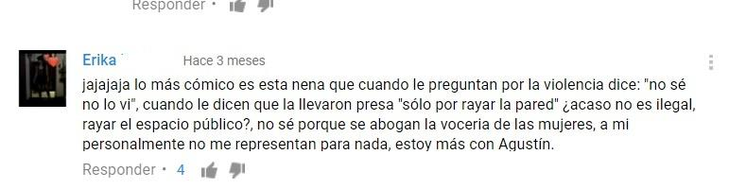

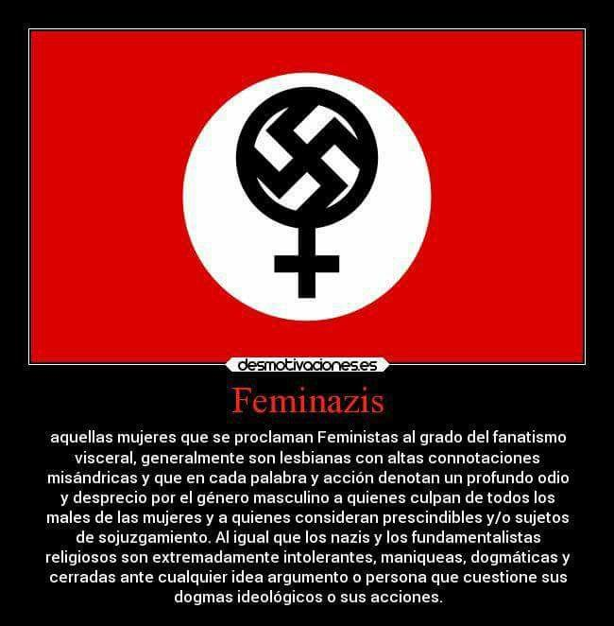

Imágenes sobre Nadie Menos:
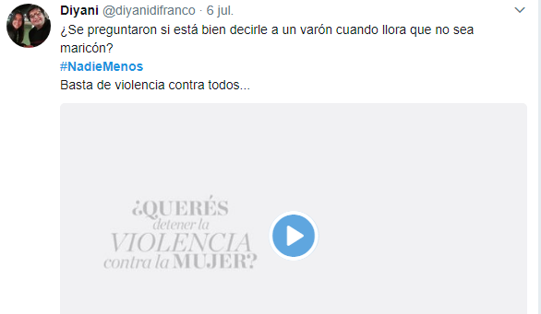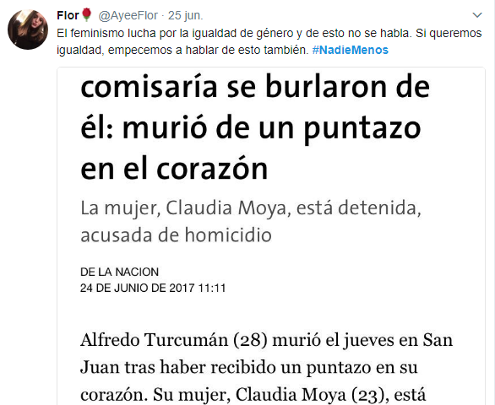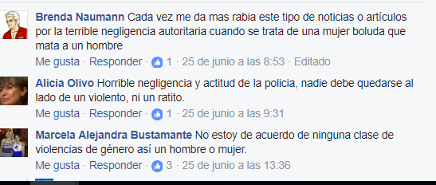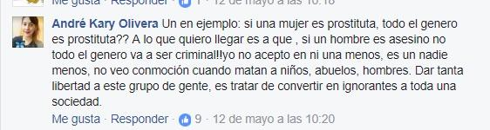

Comentarios Sobre la despenalización del aborto:
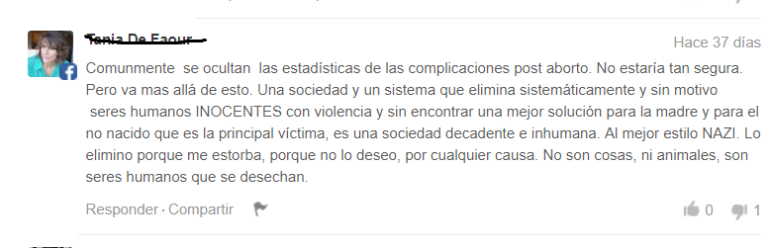
Notas sobre la despenalización del aborto:
Mariana Iglesias (12 de Mayo del 2016) Argentina no logra bajar la cantidad de Abortos. Clarin Web https://www.clarin.com/sociedad/Argentina-logra-bajar-cantidad-abortos_0_S1ZKojuDXe.html

Notas sobre los asesinatos:
http://www.infobae.com/sociedad/policiales/2017/07/11/conmocion-en-dolores-un-joven-fue-violado-asesinado-y-arrojado-en-un-pozo/
http://www.cadena3.com/contenido/2017/06/24/Denuncio-a-su-mujer-le-dijeron-maricon-y-ella-lo-asesino-186337.asp

Sobre la ideología de género:
https://www.actuall.com/familia/rechazar-la-ideologia-de-genero-no-es-homofobia-sino-biologia-dice-una-doctora-en-biodiversidad/
Sitio web de “Prensa Republicana”:
https://prensarepublicana.com/

Perfiles de facebook de “Nadie Menos”:
https://www.facebook.com/NadieMenosMundial/
https://www.facebook.com/Nadie-Menos-PER%C3%9A-1874453636144151/?hc_ref=ARQLUsUlFrQf14K1i3E4C137XWRJ0PAP4CjXC4TXGZfz7DXHh2A_rTgtORlKo9I8HfM&fref=nf
https://www.facebook.com/nadiemenoss/?hc_ref=ARRqJKaBbj61nvRr-JVyIeYh3wDYk_zMvf9rPqc5Q5_sGqzYOteApHSRQQUyEnYIJ8o&fref=nf
Perfil de Twitter de Agustin Laje:
https://twitter.com/AgustinLaje
Debates en twitter sobre Feminismo:
“Agustin Laje, Debate sobre feminismo”: https://www.youtube.com/watch?v=6lIgRIz8WaY
“Agustin laje Debate sobre el tetazo”: https://www.youtube.com/watch?v=dXGFqoPNPgM

En el medio TV 8 de septiembre del 2016: “El libro negro de la nueva izquierda” https://www.youtube.com/watch?v=yQDp5EQyZEw
Agustin Laje, 26 de Noviembre del 2016. Carta abierta a una feminazi: Prensa Republicana https://prensarepublicana.com/carta-abierta-una-feminazi-agustin-laje/
Bourdieu, Pierre (1994). “Espíritu de familia”. En: Neufeld, M.R.; Grinberg, M.; Tiscornia, S. y Wallace, S. (comps.) Antropología Social y Política. Hegemonía y poder: el mundo en movimiento. Buenos Aires, EUDEBA,1998
Miguel Angel Sanchez Padila (2014) “Hembrismo, como la evolución de un síntoma a través de generaciones”. Centro de estudios Superiores APE, S.C.
Arturo Torres: “Feminazi: Una corriente feminista ¿Demasiado Radical? https://psicologiaymente.net/social/feminazi#!
Ana Maria Perez del Campo Noriega: “El sistema Patriarcal: Desencadenante de la violencia de género” http://portales.te.gob.mx/genero/sites/default/files/el%20sistema%20patriarcal_0.pdf
Para leer sobre el hecho: http://www.cadena3.com/contenido/2017/06/24/Denuncio-a-su-mujer-le-dijeron-maricon-y-ella-lo-asesino-186337.asp
Mariana Iglesias (12 de Mayo del 2016) Argentina no logra bajar la cantidad de Abortos. Clarin Web https://www.clarin.com/sociedad/Argentina-logra-bajar-cantidad-abortos_0_S1ZKojuDXe.html
La ideologia de Género: Sus peligros y alcances: https://www.aciprensa.com/controversias/genero.htm

